Fédération Wallonie-Bruxelles – Cellule Architecture
Direction générale des infrastructures
Boulevard Léopold II, 44
1080 Bruxelles

MODUS OPERANDI

pour l’utilisation de la liste d’architectes
prêts à répondre aux besoins urgents des infrastructures
dans le cadre de procédures négociées sans publication préalable

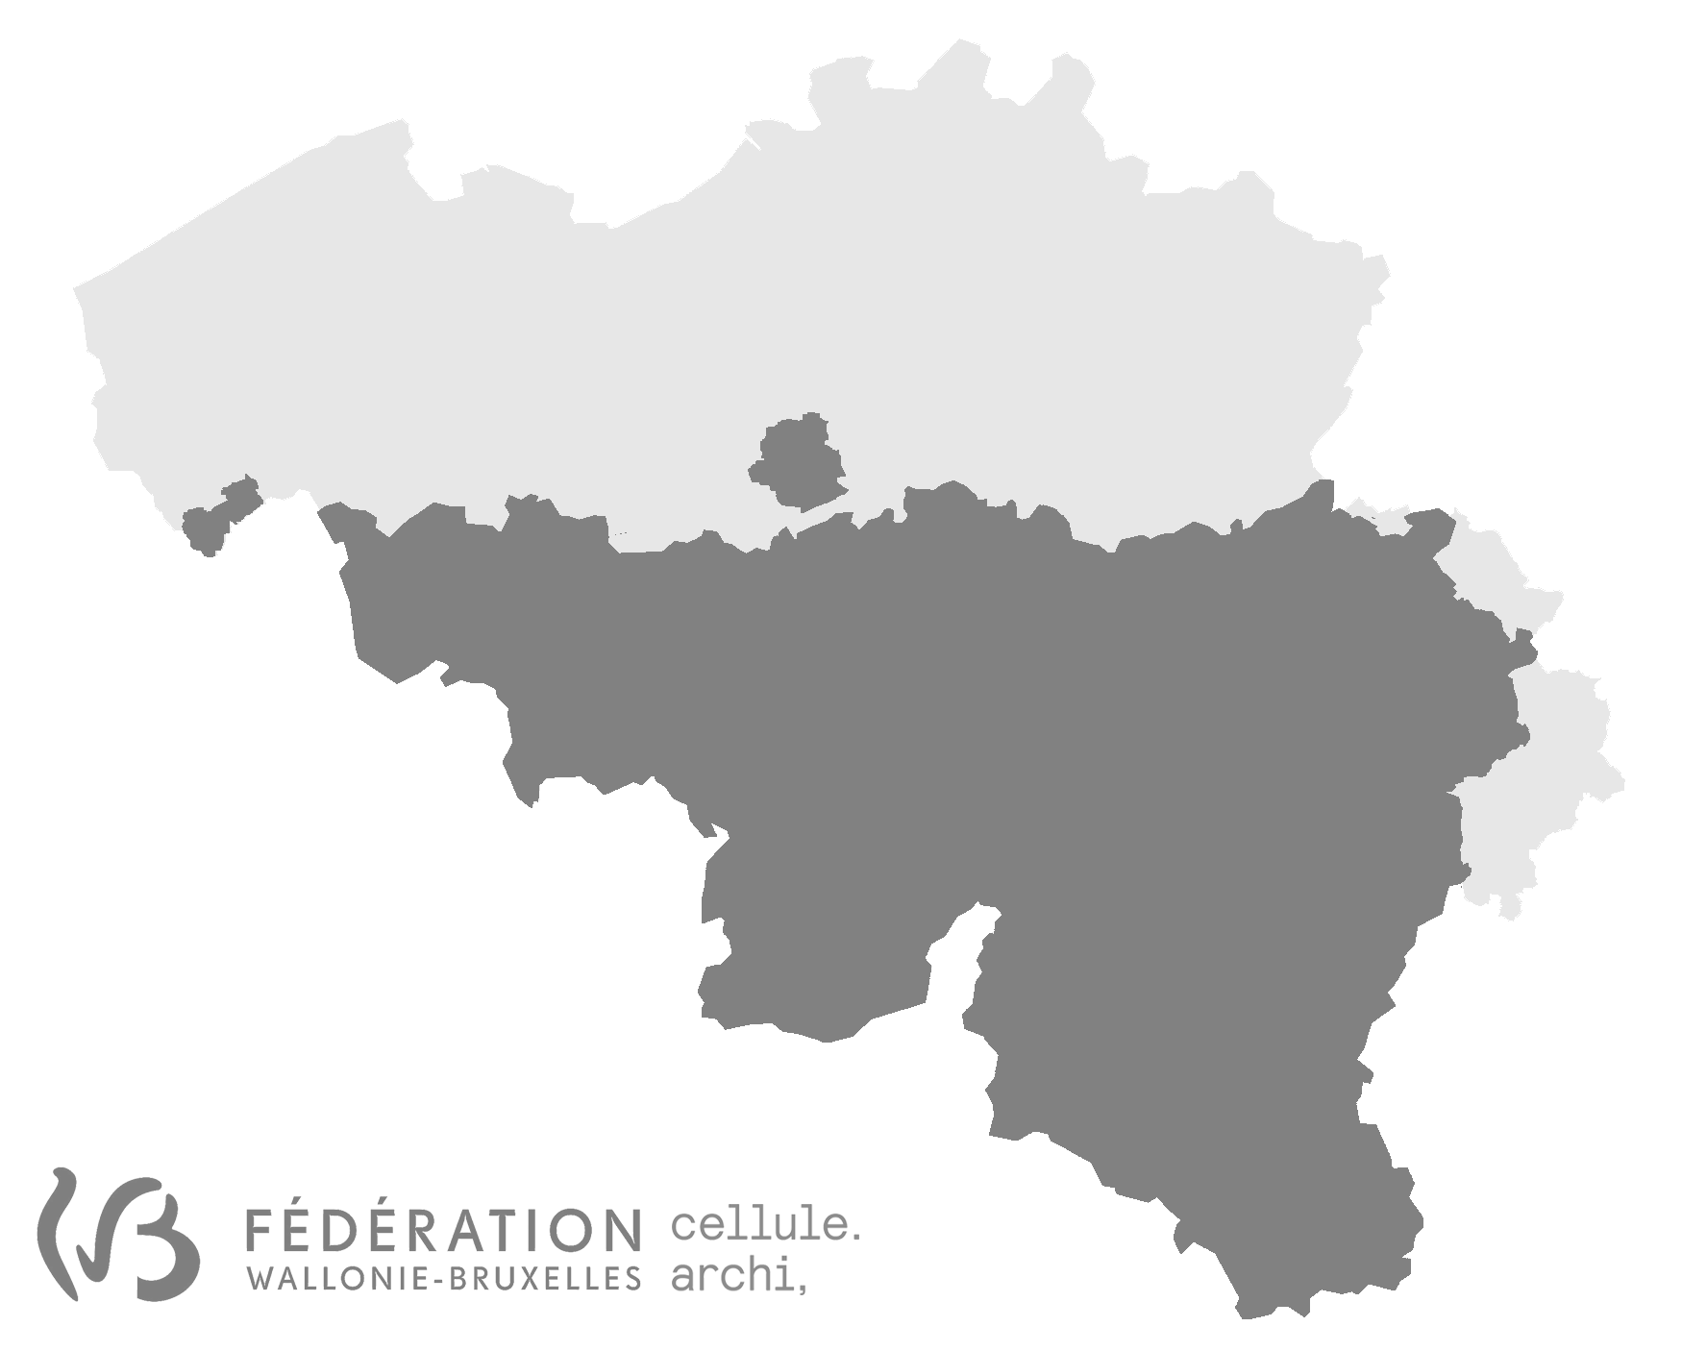

INTRODUCTION

Un appel à manifestation d’intérêt
Suite aux inondations exceptionnelles que la Belgique a connues cet été 2021, la Cellule architecture de la Fédération Wallonie-Bruxelles a lancé le 06 octobre 2021 un appel à manifestation d’intérêt destiné aux architectes pour répondre aux besoins urgents des écoles, et plus globalement des infrastructures de la FW-B (implantations sportives, culturelles, administratives, d’aide à la Jeunesse et les maisons de justice).

Le but de cet appel était de constituer une large liste d’architectes capables d’agir rapidement sur différents types de travaux et de programme. Étant donné la pluralité des projets potentiellement concernés, il s’agissait de retenir un maximum de candidatures afin de disposer de profils variés et de permettre l’accès aux marchés à tous.

Cette liste, valable pour une durée de 2 ans, est le résultat d’un premier processus d’appel à manifestation d’intérêt basé sur l’appréciation de 3 critères qualitatifs : la motivation du candidat, l’adéquation de son profil et la pertinence de 3 de ses références par rapport aux enjeux de l’appel.

Sur base de l’analyse des dossiers de candidature, un comité qui s’est tenu le 23 novembre 2021 à la Fédération Wallonie-Bruxelles a finalement retenu 87 auteurs de projet sur les 101 candidatures introduites.

Une méthodologie d’accès à la liste
Le présent document a pour but d’expliquer le modus operandi pour bénéficier de cette liste d’auteurs de projet. En effet, sa mise à disposition est conditionnée à l’utilisation des documents types. Ceux-ci devront être adaptés aux spécificités du projet concerné mais conserveront les principes fondamentaux qui y sont développés afin de garantir l’équilibre entre rapidité du processus, qualité du résultat et respect des candidats ayant déposé une candidature.

La méthodologie proposée pour recourir à cette liste tend à assurer un équilibre entre l’efficacité d’action nécessaire pour répondre aux besoins urgents et le développement d’un processus de qualité en fonction des enjeux du projet concerné et des ressources du Maître de l’ouvrage. Ceci se concrétise par une mise en concurrence d’auteurs de projet où priment les critères qui garantissent le respect du travail des soumissionnaires, la transparence des choix et la cohésion des parties prenantes autour du projet choisi tout en visant des objectifs qualitatifs. Elle permet en outre la négociation entre le Maître de l’ouvrage et l’auteur de projet sur certains éléments clés du projet avant l’attribution officielle du marché.

Cette méthode de mise en concurrence fait d’ailleurs écho aux « Conclusions du Conseil sur la culture ainsi que l’architecture et l’environnement bâti de qualité en tant qu’éléments clés de l’initiative du nouveau Bauhaus européen » adoptées par les ministres de l'UE chargés de la culture le 30 novembre 2021. Ces conclusions constituent une étape importante vers le développement d’une architecture de qualité car elle place la discipline architecturale au cœur de l’intérêt public. Le recours à des marchés publics favorisant une approche basée sur la qualité plutôt que sur les coûts y est identifié comme un levier d'action important.

En outre, les caractéristiques visant la production d’espaces (non) bâtis de qualité ont été synthétisées avec succès par le « système Davos » au sein d’une brochure dont le maître d’ouvrage est invité à prendre connaissance.

Résumé des étapes du processus

Le processus proposé est divisé en 3 étapes présentées en détail dans la suite du document.
ETAPE 1 : DETERMINATION DU CADRE DU PROJET, PRE-SELECTION DES ARCHITECTES SOUMISSIONNAIRES ET MISE À DISPOSITION DU MODELE DE CAHIER DES CHARGES
- Le maître de l’ouvrage (MO) transmet la fiche marché complétée à la Cellule architecture ;
- la Cellule architecture propose de 6 à 10 candidats auteurs de projets (AP) et transmet le Cahier des charges (CDC) type.
ETAPE 2 : SELECTION DES ARCHITECTES SOUMISSIONNAIRES ET MISE AU POINT DU CAHIER DES CHARGES
- MO choisit 3 à 5 candidats après consultation des dossiers candidature. Après avoir vérifié l’intérêt d’AP pour le projet, MO contrôle les conditions d’accès au marché ;
- MO affine le contenu du CDC. Il détermine, entres autres, la nécessité d’un diagnostic préalable (qui influencera le modèle de CDC à utiliser), la catégorie de travaux, les compétences nécessaires, les honoraires associés et le contenu des offres demandées sur base du fichier « CdCtype_AP_PNSPP_aide ».
Lors de cette étape, la Cellule architecture reste à votre disposition pour vous apporter les conseils nécessaires à l’adaptation du Cahier des charges.
ETAPE 3 : PROCESSUS DE DESIGNATION DE L’AUTEUR DE PROJET
- MO transmet aux architectes soumissionnaires le CDC et organise la séance de questions/réponses sur site ;
- Les soumissionnaires établissent leur offre et les transmettent à MO ;
- MO choisi le lauréat suivant les modalités d’évaluation définies dans le CDC.

Pour cette étape et la suite du processus, vous pouvez vous reporter aux points 6 et suivants du « Guide pratique des marchés d’architecture » établit par la Cellule architecture : http://marchesdarchitecture.be/

ETAPE 1 : DETERMINATION DU CADRE DU PROJET, MISE À DISPOSITION DU MODELE DE CAHIER DES CHARGES ET PRE-SELECTION DES ARCHITECTES SOUMISSIONNAIRES

1) Déterminer le cadre du projet
Afin de déterminer les équipes soumissionnaires et de définir le cadre légal du marché de services d’auteur de projet, il est essentiel de pouvoir identifier de manière assez précise la nature du projet et des compétences nécessaires, d’établir le programme et le cadre budgétaire.

Il se peut qu’à ce stade, vous ne soyez pas en mesure de définir ces éléments. Ceci peut dès lors faire l’objet d’un diagnostic préalable de la part de l’auteur de projet. Il s’agira alors d’un marché de services à tranches dont le diagnostic préalable constituera une tranche ferme conditionnant la commande du reste de la mission à l’auteur de projet.

De manière à évaluer le cadre de votre projet et les ressources dont vous disposez pour le mener à bien, nous vous demandons de bien vouloir nous transmettre l’annexe « Fiche Marché » dûment complétée.

2) Mise à disposition des documents et de la pré-sélection d’architectes
En fonction de vos réponses, nous vous recontacterons pour :

- vous transmettre le Cahier des charges type que vous devrez adapter en fonction du projet concerné. Deux modèles types ont été développés en fonction de la nécessité ou non d’un diagnostic préalable. Suite à la réception de la fiche marché, nous vous transmettrons le modèle adéquat.

- vous proposer un panel varié de 6 à 10 candidats en fonction de leur localisation, de leur profil, de leur expérience, de leurs éventuelles compétences complémentaires, etc. Nous vous transmettrons leur dossier complet de candidature (note de motivation, note de présentation, liste des projets menés sur les 5 dernières années et références présentées dans le cadre de l’appel) afin que vous puissiez évaluer leur profil au regard du projet concerné.

Dans le cadre de cet appel à manifestation d’intérêt, la sélection des soumissionnaires est simplifiée car les honoraires d’auteurs de projet ne dépassent pas le seuil des 140.000 euro HTVA. Vous pouvez donc consulter les prestataires de services de votre choix sans aucune mesure préalable de publicité. La liste de prestataires proposée ici vise à vous offrir une pré-sélection variée d’auteurs de projets au sein de laquelle vous puissiez choisir les équipes soumissionnaires les plus pertinentes en regard des enjeux de votre projet.

ETAPE 2 : SELECTION DES ARCHITECTES SOUMISSIONNAIRES ET MISE AU POINT DU CAHIER DES CHARGES

1) Sélection des architectes à inviter à remettre offre :

En fonction de votre projet et des dossiers de candidatures que nous vous aurons transmis, vous sélectionnerez entre 3 et 5 auteurs de projet pour leur proposer de remettre offre sur votre projet, s’ils le souhaitent.

De par notre expérience, nous avons constaté qu’inviter des candidats aux profils différents à remettre offre donne l’occasion de découvrir un panel varié de propositions, d’encourager les candidats à dépasser leurs habitudes ou les réponses toutes faites, et permet au MO de se confronter aux alternatives et de se positionner par rapport à différentes réponses données à une même question.

ATTENTION : étant donné que nous sommes en procédure sans publication préalable, la vérification de la situation des soumissionnaires doit être faite avant l’invitation à remettre offre. Nous vous conseillons d’avoir un premier contact avec les architectes afin de vérifier leur intérêt pour votre projet avant d’effectuer cette vérification. Celle-ci concerne les éléments suivants :
- Dettes fiscales, dettes sociales et situation de non faillite : sur Télémarc
- Casier judiciaire de la (des) société(s) ainsi que pour ses (leurs) administrateurs
- Inscription du soumissionnaire (du mandataire en cas de groupement) au registre de la profession

2) Adaptation du Cahier des charges :

Avant de solliciter formellement les auteurs de projets sélectionnés (et dont vous aurez vérifié les conditions d’accès au marché de services), vous devrez adapter le cahier des charges type que nous vous aurons transmis aux spécificités de votre projet.

Le Cahier des charges pour un tel marché précise aux équipes les éléments à prendre en compte pour l'élaboration du projet. Il constitue aussi le contrat et précise donc les droits et obligations de chacun. Il commence par une énonciation claire et synthétique de l'objet de la mission et se décline ensuite, de manière logique et structurée, vers des points plus particuliers relatifs à la procédure d'attribution, au déroulement des études et aux aspects plus techniques du projet à réaliser.

Afin de prédéfinir les contours de la mission des architectes au regard de la pluralité des projets concernés, la Cellule architecture a structuré le Cahier des charges type autour de 3 catégories de travaux : remise en état, rénovation et construction neuve Q-zen. Ces 3 catégories ont permis de définir une fourchette globale de montant de travaux, un package de compétences nécessaires ainsi que des honoraires associés (voir fichier « CdCtype_AP_PNSPP_aide » fourni avec le CDC).

Ces catégories sont théoriques et peuvent évidemment se superposer dans le cadre d’un projet précis. Elles fournissent néanmoins des lignes de conduite utiles à la rédaction du cahier des charges et ont permis de donner les informations nécessaires aux auteurs de projet souhaitant répondre à l’appel. Ce sont des indications minimales à respecter.

ETAPE 3 : PROCESSUS DE DESIGNATION DE L’AUTEUR DE PROJET

La deuxième partie de la procédure de désignation d’auteur de projet commence alors ; les équipes sélectionnées reçoivent le cahier des charges (modèle type adapté aux spécificités du projet) et sont invités à une séance d’informations sur site afin d’obtenir toutes les clarifications relatives au projet. Ils peuvent ensuite établir leur offre en toute connaissance de cause.

La nature des offres est adaptée à l’objet du marché. Il s’agit de demander un début d’exécution du marché afin de pouvoir centrer l’évaluation sur les capacités techniques et conceptuelles des auteurs de projet.

En fonction du projet, 3 formats d’offre ont été prédéterminés (voir fichier « CdCtype_AP_PNSPP_aide » fourni avec le CDC). Ils sont détaillés au sein des modèles type de Cahier des charges et déterminent les critères d’attribution, le contenu précis de l’offre et son délai de remise, le dédommagement éventuel, etc.

Les modalités d’évaluation dépendront également du type d’offre demandée. Dans tous les cas, les offres feront l’objet d’une pré-analyse et seront ensuite présentées par les auteurs de projet au jury qui identifiera la meilleure proposition. Le lauréat doit en ressortir plus fort, puisque son projet aura été plébiscité par un choix collectif, qu'un ensemble d'acteurs décide de porter jusqu'à sa réalisation. Le jury propose ensuite un lauréat à l’adjudicateur qui va alors entamer les actes administratifs nécessaires pour désigner officiellement l’auteur de projet.

Format d’offre 1) La méthodologie
Suivant le projet et les ressources dont disposent le Maître de l’ouvrage et/ou l’adjudicateur, un diagnostic préalable peut s’avérer nécessaire pour établir l’état des lieux des infrastructures concernées, vérifier la nature exacte des interventions, du programme et du cadre budgétaire.

Les auteurs de projets seront dès lors évalués sur base de la méthodologie qu’ils choisissent de déployer pour mener à bien ce diagnostic, les honoraires qu’ils proposent pour ce faire et la vision des enjeux du projet (voir fichier « CdCtype_AP_PNSPP_aide » fourni avec le CDC).

Format d’offre 2) L’intention
Si le Maître de l’ouvrage peut déterminer de manière assez précise les éléments clés du projet (programme, budget, etc.), l’offre pourra prendre, dans certains cas, la forme d’une intention (pour le déterminer voir fichier « CdCtype_AP_PNSPP_aide » fourni avec le CDC).

Les auteurs de projets seront dès lors évalués sur la qualité des intentions architecturales et sur la pertinence des orientations techniques et budgétaires.

Format d’offre 3) La pré-esquisse
Si le Maître de l’ouvrage peut déterminer de manière assez précise les éléments clés du projet (programme, budget, etc.) l’offre prendra généralement la forme d’une pré-esquisse (pour le déterminer voir fichier « CdCtype_AP_PNSPP_aide » fourni avec le CDC).

Les auteurs de projets seront dès lors évalués sur la qualité de leur concept/vision et du rapport avec le contexte, sa performance et sa fonctionnalité, l’optimisation de l’investissement et la présentation de leur offre.

Annexe_Fiche Marché_Ville_Nom du projet_Données au xx/xx/202x

- COORDONNEES
  - Maître d’ouvrage :
    - Institution :
    - Personne de contact :
    - Email :
    - Téléphone :
    - Champ d’action général :
  - Utilisateur :
  - Adresse du site d’intervention:

- DONNEES DU PROJET
  - PROGRAMME
- Catégorie travaux (choisir ou adapter en fonction du projet) : Remise en état / Rénovation / Construction neuve
- Nécessité d’un diagnostic préalable : Oui / Non
- Définition des besoins :
  - objectifs principaux :
  - enjeux complémentaires :
  - programme :
Le tableau ci-dessous vous donne un exemple de description succincte :

Description globale :
Quantification libre :
École maternelle d’une capacité de 150 élèves.
SURFACE (m² brut) projetée totale estimée : bâtiment(s) = 1400 m² ; Abords = 1750 m²
Fonctions souhaitées :
BÄTIMENTS
Espace d’entrée : | Équivalent de 30 personnes debout
Salle polyvalente : | 300 personnes debout + ouverture vers extérieur + espace stockage
Salles de classe : | 6x25 élèves assis + bureau prof + coin lecture
Réfectoire : | 150 enfants assis (y compris local de rangement)
Salle des professeurs : | 20 adultes assis + coin à manger + kitchenette + 6ml rayonnage
Bureau de direction : | 2 postes de travail + espace accueil de 3 visiteurs + archives 30 ml rayonnage
Sanitaires « publics » : | Filles/Garçons/Adultes (visiteurs) : Blocs WC + lavabos en suffisance
Sanitaires « privés » : | Par bloc : H / F ; Lavabos communs
Locaux techniques : | En suffisance pour équipements techniques, locaux d’entretien, poubelles, etc.
ABORDS/ESPACES EXTERIEURS
Cour de récréation : | 250 m² de cour avec 2 modules de jeux + 100 m² de préau
Abri vélos : | 20 emplacements adaptables adultes/enfants
Stationnement car scolaire : | 1 car scolaire et 12 voitures
Zone kiss and ride : | 5 voitures
Solde abords :

  - CONTEXTE
- Description succincte de l’infrastructure concernée :
  - site :
  - bâtiments (année, type d’architecture, travaux d’entretien, etc.) :
- Description succincte de l’environnement direct et des interactions contextuelles :
- Prescriptions urbanistiques particulières :
- Documents utiles à disposition du Maître de l’ouvrage :
- Risques connus (stabilité, pollution, amiante, etc.) :
- Qualités de l’infrastructure :
- Dysfonctionnements actuels constatés :
- Contraintes de planning :
- Autres éléments particuliers à considérer :

  - BUDGET
- Capacité d’investissement (TVAC) :
- Stratégies particulières :
  - compléments de budget potentiels :
  - phasage/options :
- Autres :

  - PHILOSOPHIE GLOBALE DU PROJET À LONG TERME
- Projet philosophique/artistique/autre :
- Philosophie d’évolution :
- Objectifs à long terme :

Par la présente, je m’engage à respecter les conditions émises dans le présent document dont l’utilisation des documents types fournis par la Cellule architecture constitue un élément essentiel.

Date :
Signataires :
- responsable maître d’ouvrage :

- responsable partenaire du maître d’ouvrage (le cas échéant):

Lien : https://eur-lex.europa.eu/legal-content/FR/TXT/PDF/?uri=CELEX:52021XG1213(03)&from=EN
Lien : https://www.bak.admin.ch/bak/fr/home/baukultur/qualitaet/davos-qualitaetssystem-baukultur.html
Cette vérification a déjà été faite lors de la sélection des candidats pour la liste d’auteurs de projet. Néanmoins, comme elle doit être datée de moins de 6 mois avant la date de dépôt des offres, une seconde vérification est à faire avant de lancer l’invitation à soumissionner. - Soit l’adjudicateur procèdera à cette vérification elle-même directement sur la base de données de l’Ordre belge des architectes disponible sur le Web. Elle imprimera les preuves datées de sa recherche pour les joindre au dossier ; ORDRE FRANCOPHONE ET GERMANOPHONE :https://www.archionweb.be/Public/List?fromOutside=False ORDRE FLAMAND : https://www.architect.be/nl/vind-een-architect/ - A défaut : fourniture d’une attestation datant de moins de 6 mois d’inscription à un Ordre professionnel d'architectes ou un agrément à exercer cette profession dans sa région/son pays d'origine.

